Compte rendu TP2
Traitement de l’image

Tristan Cossin
Master IMAGINA

Fevrier 2016

- Exercice 1 : Seuillage d’une image et érosion de l’image binaire
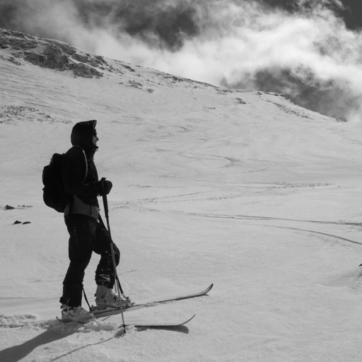
Image originale

Seuillage:
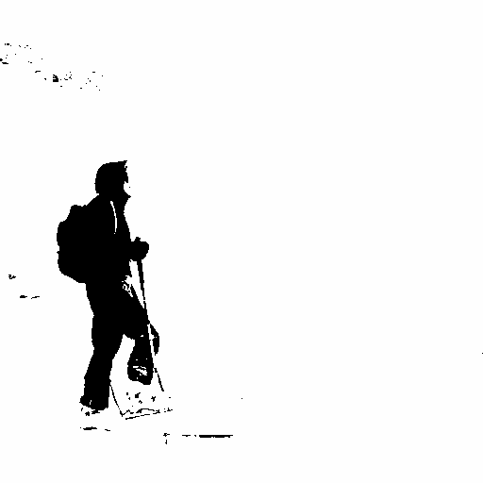Seuil à 50
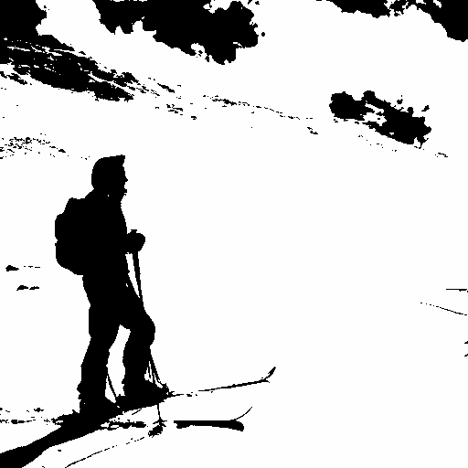
Seuil à 125
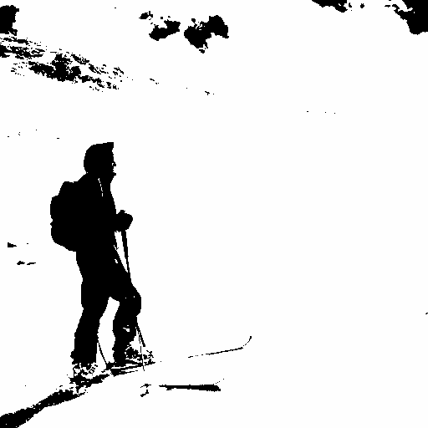Seuil à 80

Pour la suite je prendrais l’image qui est seuillé à 80.

Erosion:

Une érosion est une opération consistant à réduire d'un pixel "l'épaisseur" de l'objet de la scène et donc de supprimer des points isolés. A chaque pixel blanc détecté, on change la couleur des 4 pixels voisins en blanc.

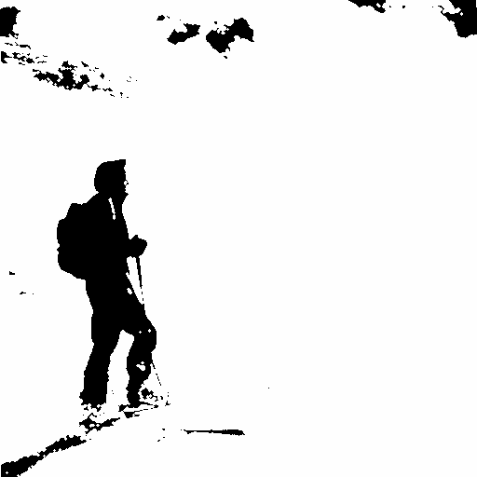
Image avec érosion

- Exercice 2 : Seuillage d’une image et dilatation de l’image binaire

La dilatation est l'inverse de l'érosion, elle fonctionne sur le même principe, sauf que l'objet va prendre du volume et donc boucher des petits trous. À chaque pixel noir détecté, on change la couleur de ses voisins en noir.

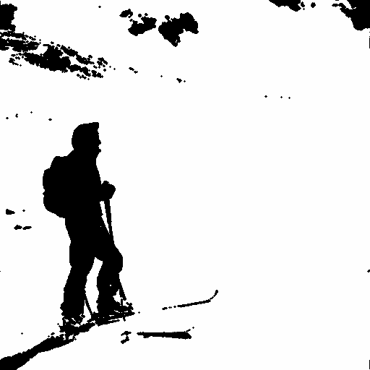
Image avec dilatation

- Exercice 3 : Fermeture et ouverture d’une image de l’image binaire

Fermeture:

Une fermeture consiste à appliquer une dilatation suivie d'une érosion sur une image.

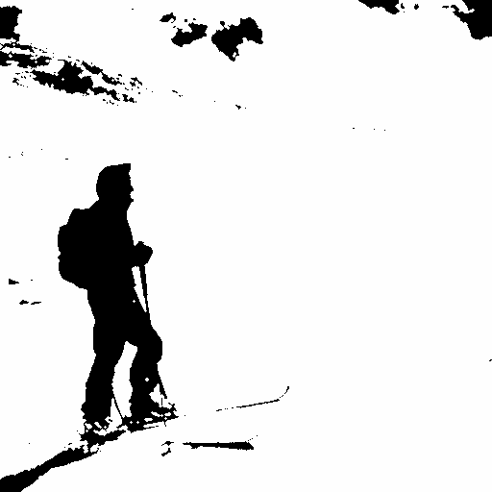
Image après fermeture

Ouverture:

L’ouverture est l'inverse de la fermeture, elle fonctionne sur le
même principe. Une ouverture consiste à appliquer une érosion suivie d'une dilatation sur une image.
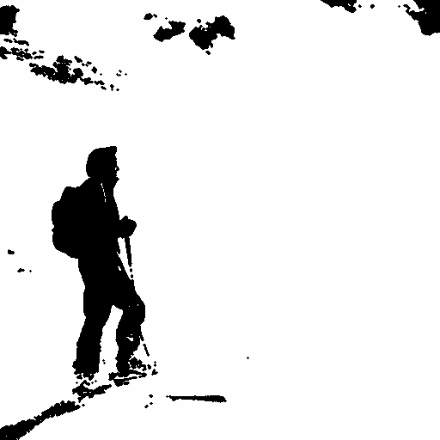
Image après ouverture

Fermeture puis ouverture:

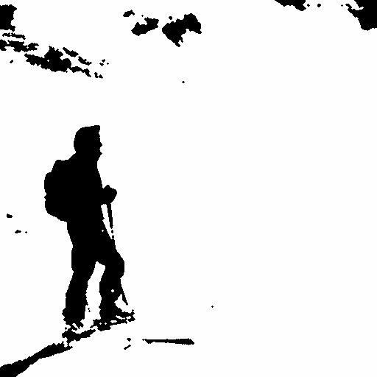
Image avec fermeture puis ouverture

On peut constater que l’image est plus nette car débarrassé de pixel "parasite" et que presque tous les trous ont été bouchés.

Amplification fermeture et ouverture:

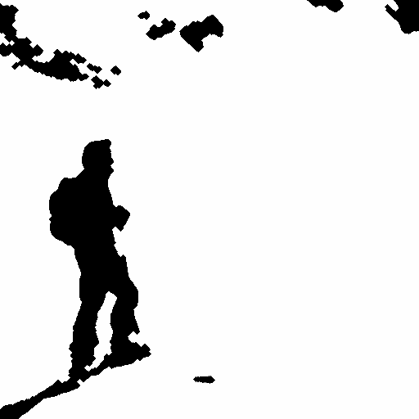
Première approche
Seconde approche

On peut constater qu’il n’y a aucune différence entre les deux méthode hormis peut-être un lissage un légèrement (très légèrement) plus important sur la seconde approche.

- Exercice 4 : Segmentation d’une image
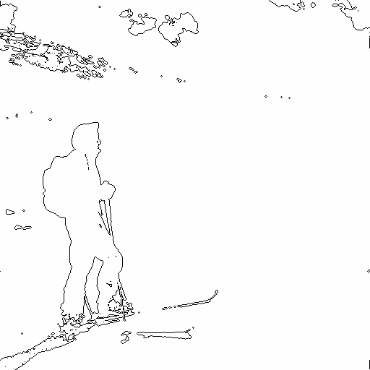
Image segmenté

- Exercice 5 : Extension aux images en niveaux de gris, puis en couleur

Images en niveaux de gris:

Image originale
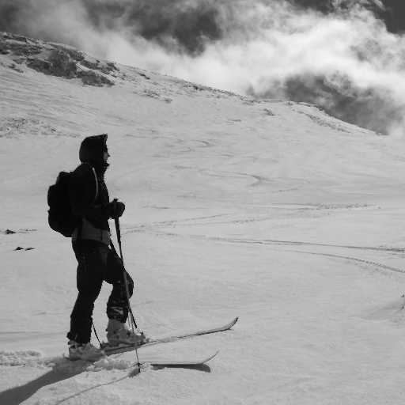
Image avec érosion
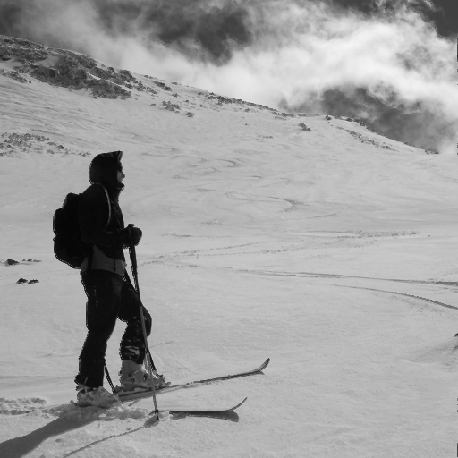
Image avec dilatation

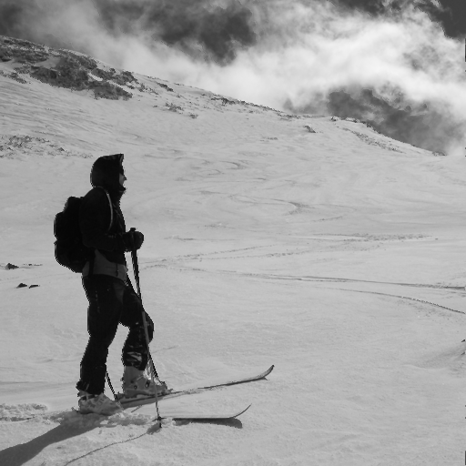
Image avec fermeture
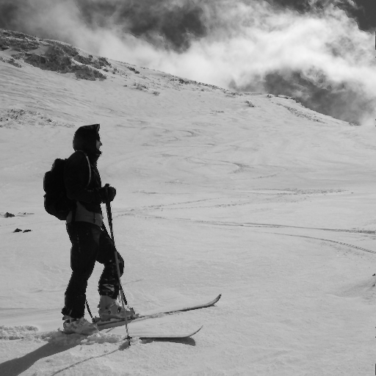
Image avec ouverture

On peut constater que sur une image en niveaux de gris non seuillé, il n’y a pas vraiment de résultat concret.

Images en couleur:
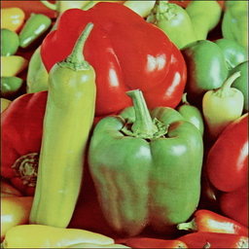
Image originale

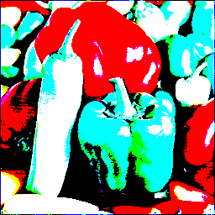
Image seuillé avec le seuillage automatique du TP1

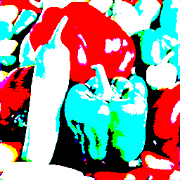
Image avec érosion
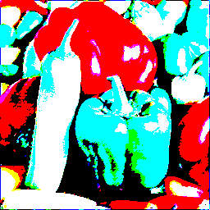
Image avec dilatation
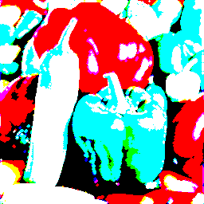
Image avec fermeture
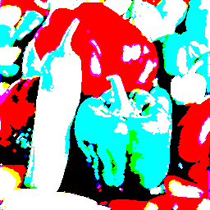
Image avec ouverture

On peut constater que sur une image en couleur seuillé, des formes commencent à se dessiner et même si les résultats ne sont pas exceptionnels, avec un peu de travail il sera possible de différencier chaque élément de cette image.

